Die Säurestärke von Carbonsäuren
Aufgabe 1: Führen sie den Versuch V1- Säurestärken von Carbonsäuren durch und protokollieren sie ihre Beobachtungen.
Materialien: Reagenzglasständer, 3 Reagenzgläser, Pasteurpipette
Chemikalien: Methansäure, Essigsäure, Propionsäure, Kaliumpermanganat
Durchführung: Je ein Reagenzglas wird mit 2 mL einer 25%-igen Lösung von Methansäure, Essigsäure und Propionsäure befüllt. Anschließend werden in jedes Reagenzglas 4 Tropfen Kaliumpermanganatlösung gegeben.

Aufgabe 2: Erläutern sie anhand der Strukturformeln wie die unterschiedlichen Säurestärken der verwendeten Carbonsäuren zustande kommen.
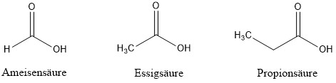
Aufgabe 3: Ordnen sie folgende Carbonsäuren nach ihrer Säurestärke. Begründen sie ihre Reihenfolge.
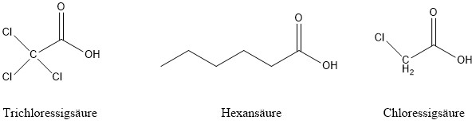

Didaktischer Kommentar zum Schülerarbeitsblatt
Das Arbeitsblatt behandelt die unterschiedlichen Säurestärken der Carbonsäuren und soll helfen den SuS zu erklären wie diese zustande kommen. Die SuS sollten bereits induktive und mesomere Effekt kennen und erklären können. Bei Leistungsstarken Gruppen kann das Arbeitsblatt auch als Einstieg in das Konzept der induktiven Effekte dienen.

Erwartungshorizont (Kerncurriculum)
Aufgabe 1 ist im Anforderungsbereich I anzusiedeln. Die SuS führen ein Experiment nach Anleitung durch und protokollieren ihre Beobachtungen.
Kompetenzbereich | Kompetenz: Die SuS…
Erkenntnisgewinnung | - Untersuchen experimentell die Eigenschaften von Naturstoffen

Aufgabe 2 ist im Anforderungsbereich II anzusiedeln. Die SuS nutzen ihre Kenntnisse zu induktiven Effekten um die Säurestärke der Carbonsäuren zu erklären.
Kompetenzbereich | Kompetenz: Die SuS…
Erkenntnisgewinnung | - Nutzen induktive Effekte zur Erklärung der Stärke organischer Säuren

Aufgabe 3 ist im Anforderungsbereich III anzusiedeln. Die SuS müssen ihre Kenntnisse zu mesomeren und induktiven Effekten nutzen um die Säurestärke unbekannter organischer Säuren vorherzusagen.
Kompetenzbereich | Kompetenz: Die SuS…
Erkenntnisgewinnung | - Nutzen induktive und mesomere Effekte zur Erklärung der Stärke organischer Säuren

Erwartungshorizont (Inhaltlich)
Aufgabe 1: Die violette Färbung des Kaliumpermanganats wird in allen Reagenzgläsern blasser. Die Ameisensäure entfärbt sich am schnellsten, die Essigsäure am zweitschnellsten und die Propionsäure entfärbt sich am langsamsten.
Aufgabe 2: Diese Reaktion findet am schnellsten mit der Ameisensäure statt, da sie von den verwendeten Säuren die höchste Säurestärke besitzt. Dies lässt sich dadurch erklären, dass sowohl bei Essigsäure, als auch bei Propionsäure ein weiterer Kohlenstoff an den Carboxylkohlenstoff gebunden ist. Dieser hat einen +I-Effekt, wirkt also elektronenschiebend. Dadurch, dass die Elektronendichte am Carboxylkohlenstoff erhöht wird, findet eine Depolarisierung der Bindung zwischen dem Sauerstoff und dem Wasserstoff der Hydroxylgruppe statt. Der Wasserstoff kann dadurch schlechter abgespalten werden.
Aufgabe 3: Trichloressigsäure ist die stärkste Säure, da die Chlorsubstituenten einen stark negativen induktiven Effekt aufweisen. Sie wirken elektronenziehend, verringern dadurch die Elektronendichte am Carboxyl-Kohlenstoff und polarisieren somit die Bindung zwischen dem Sauerstoff und dem Wasserstoff der Hydroxylgruppe. Chloressigsäure ist die zweitstärkste der Säuren. Die Effekte sind die gleichen wie bei der Trichloressigsäure, nur schwächer, da nur ein Chlorsubstituent vorhanden ist. Die schwächste der Säuren ist die Hexansäure durch den positiven induktiven Effekt des Alkyl-Rests.

